**Java Web开发**

**实验三**

**作业报告**

|  |  |
| --- | --- |
| 学 院 | 计算机 |
| 所在系 班 级 | 2017软件工程系9班 |
| 学 号 姓 名 | 03170724 蔡炜豪 |
| 指 导 教 师 | 郭晓燕 |
| 完 成 时 间 | 2018年3月- |

# 实验题目

* 上一周做的注册页面也可，验证条件可以自行设定，注册之后根据用户输入情况进行相应的提示。

注意：若表单文本框中有输入中文的话，也要能够正常支持。

# 分析与设计

1. 一个邮箱注册表单register.html文件，具体见图。
2. 自行编写两个html文件，一个success.jsp成功页面，一个fail.jsp失败页面。
3. 点击注册按钮后，跳转到成功页面success.jsp。
4. 尝试：能否在成功页面显示该用户的昵称，邮箱名称？比如“开心，恭喜你！你的happyToday@163.com”
5. 注意注册页面的表单应当提交什么请求方式
6. 如果下一步，我还希望能把失败页面加上去，怎么办？

# 关键源码（部分）

1. Success.jsp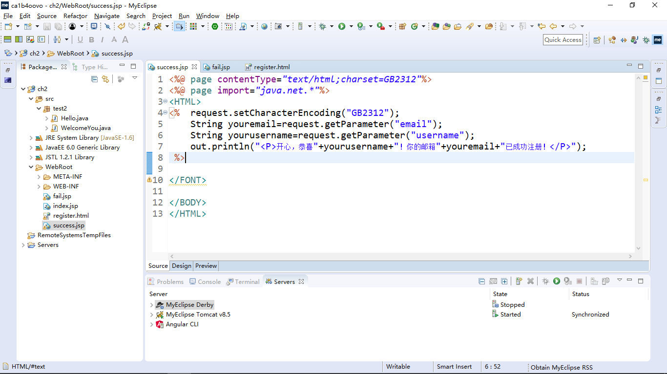
2. fail.jsp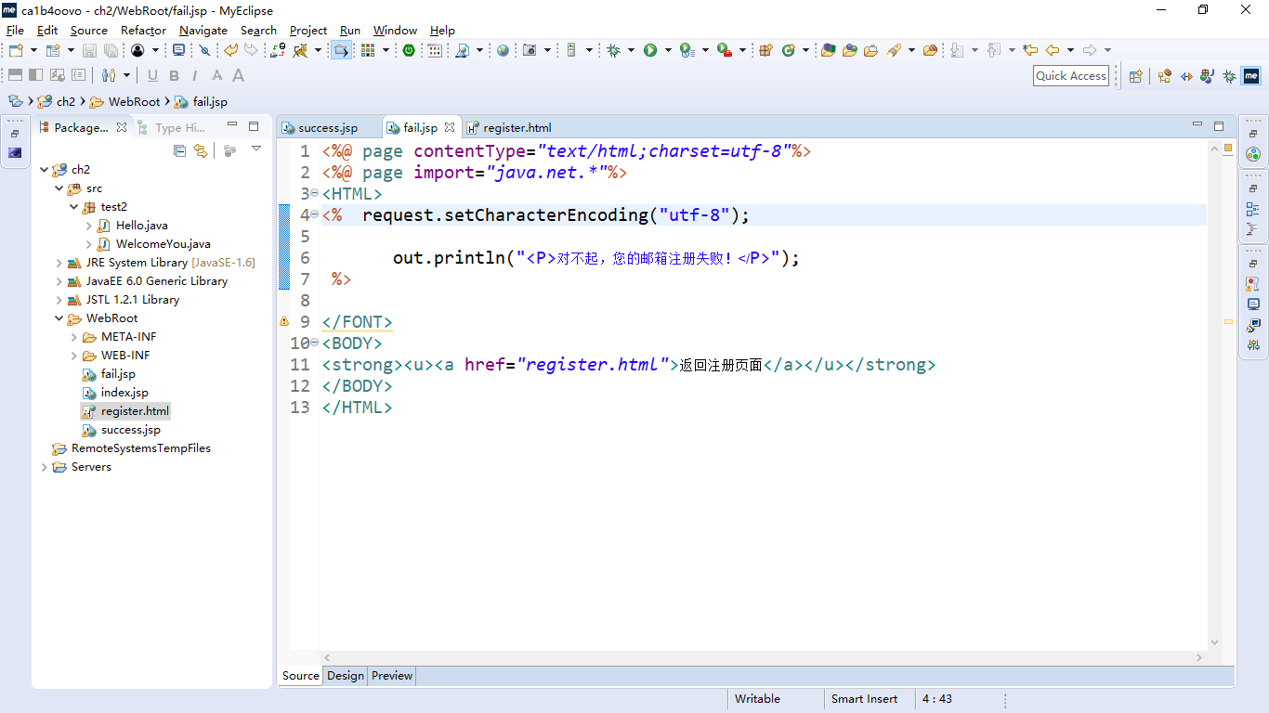
3. register.html

<!DOCTYPE html>

<html>

<head>

<title>邮箱注册</title>

<meta name=*"content-type"* content=*"text/html; charset=GB2312"*>

</head>

<body>

<FORM action=*"success.jsp"* method=*post* name=*form*>

<h1><strong><big>邮箱注册</big></strong></h1>

<table bgcolor=*#FFFAF0*>

<tr>

<td>邮件地址：</td>

<td><input type=*'text'* name=*'email'* size=*'25'* maxlength=*'100'*>

</td>

</tr>

<tr>

<td>用户名：</td>

<td><input type=*'text'* name=*'username'* size=*'25'*

maxlength=*'16'*>

</td>

</tr>

<tr>

<td>密码：</td>

<td><input type=*'password'* name=*'password'* size=*'25'* maxlength=*'16'*>

</td>

</tr>

<tr>

<td>确认密码：</td>

<td><input type=*'password'* name=*'confirmedPasswd'* size=*'25'* maxlength=*'16'*>

</td>

</tr>

<tr><a href=*"success.jsp"*><a>

<td colspan=*'2'* align=*'center'*><input type=*'submit'* value=*'注册'*>

</td>

<a>

</tr>

</table>

</form>

</body>

</html>

# 运行效果图

注册页面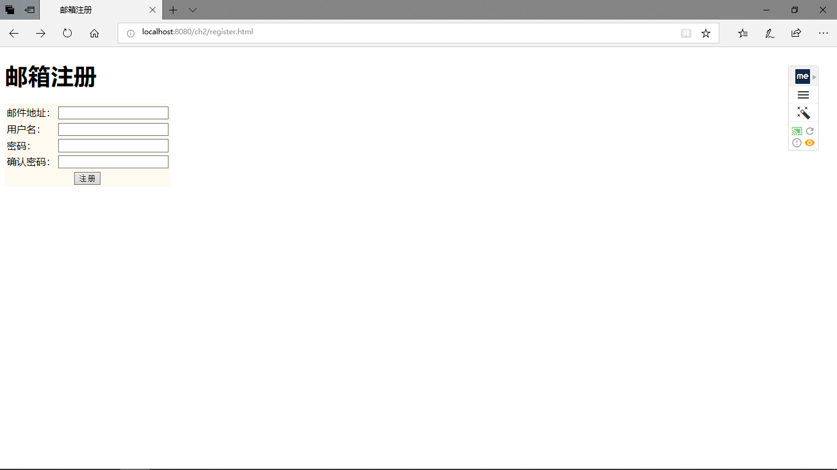

成功页面

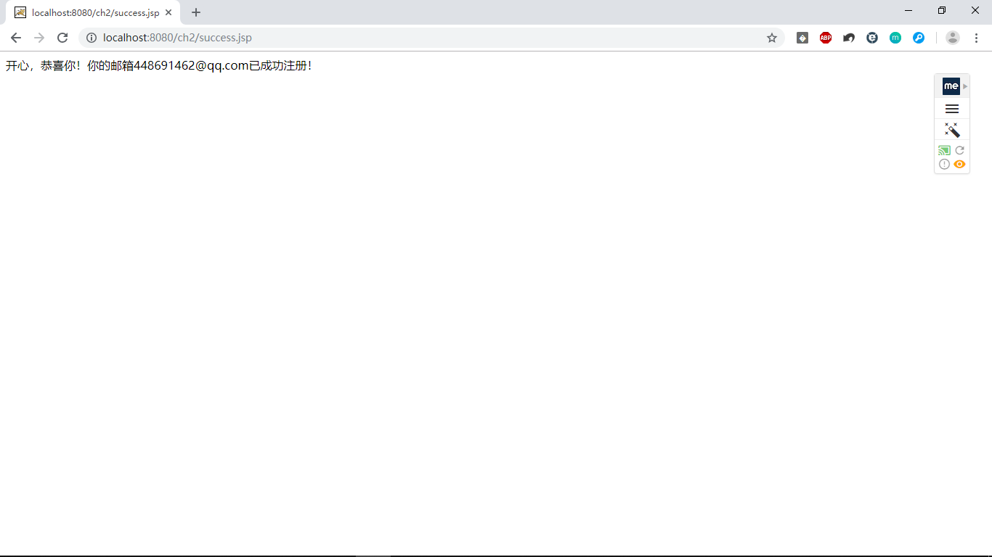

支持中文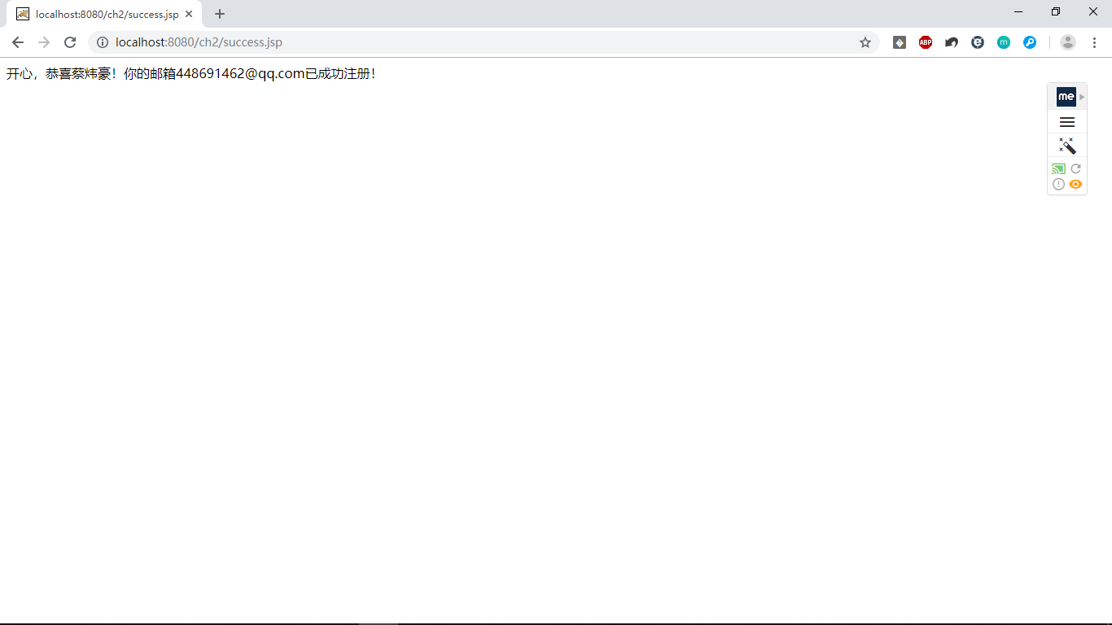

失败页面 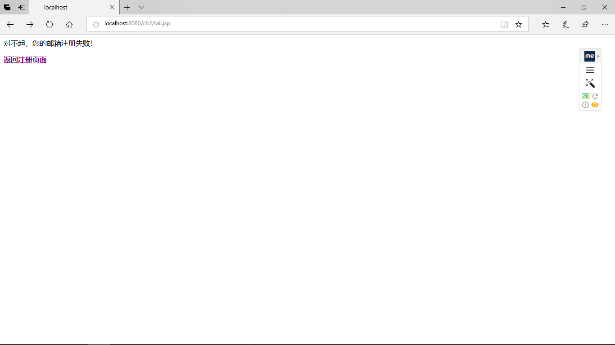

# 收获与问题

中文乱码的问题研究了一段时间，理解能力还需加强。